Выбираем школьный рюкзак.
Памятка родителям.
- Правильный размер
Школьная сумка должна, во-первых, вмещать в себя формат А4 (альбомы, атласы, рабочие тетради, папки), а во-вторых, быть не шире и не выше плеч и не ниже бедер ребенка — это необходимо для правильной осанки.
- Правильный вес
Масса рюкзака не должна превышать в полном сборе 10% от массы тела ребенка. Учитывая современную нагрузку на школьников, эта норма редко соблюдается. Поэтому не стоит выбирать ранцы с «утяжеляющими элементами» : навесными декоративными замками, дополнительными молниями и т.д.
- Наличие ортопедической спинки.
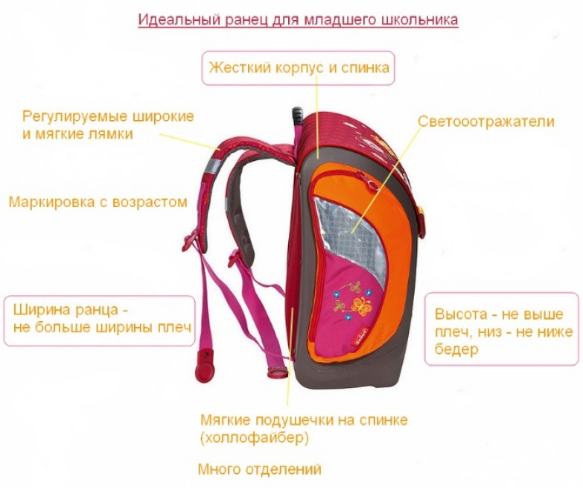
Специальные вставки помогают держать позвоночник в правильном положении.
- Удобные лямки.
Обязательно две – для правильного распределения нагрузки. Не узкие, с утолщенным краем – чтобы не врезались и не травмировали кожу. С запасом по длинне – чтобы была возможность увеличить длину лямки с наступлением сезона зимней одежды.
- Жесткий каркас.

Во первых, он обеспечивает сохранность содержимого ранца. Во – вторых, помогают правильному распределению веса содержимого, что предотвращает лишнюю нагрузку на позвоночник.

Филиал ФБУЗ «Центр гигиены и эпидемиологии в Алтайском крае в городе Алейске, Алейском,
Калманском, Топчихинском, Усть-Калманском, Усть-Пристанском и Чарышском районах»
Группа по защите прав потребителей, гигиенического обучения и воспитания населения
658130, Алтайский край, г. Алейск, пр-д. Олимпийский, 7
Тел/факс (38553) 22-0-86, 23-3-05, E-mail: aleysk@altcge.ru
18.08.2020

